**运营体系需求文档**

1. Gem和XP的基础介绍
2. Gem基础玩法，里程碑玩法
3. ~~新手Onboarding流程~~

**运营体系基础介绍**

1. **用户运营体系**

用户在Taskon可以获得两类积分，第一个是EXP，就是我们之前的EXP；第二个是GEM（名字未确定）。

EXP是针对低价值行为的奖励，机器人获得也无所谓；GEM是针对高价值行为的奖励，比如Onchain行为。

EXP决定了用户等级，之前我们的用户升级体系有三种不同条件，要统一成EXP，并处理掉EXP升级的bug。

GEM是参与Season奖励的核心指标，比如当前Season奖励采用里程碑玩法，每个用户达到xx个GEM就可以解锁对应奖励。

2. **里程碑玩法**

里程碑玩法，就是每个用户可以自己积累GEM，达到目标数量后就可以领取这个档位的奖励。

里程碑是按照Season来计算的，只计算本个Season期间内获取的GEM，不统计历史GEM。

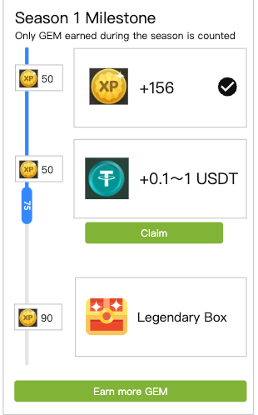

里程碑中可以配置的奖励类型如下：

1. Token：固定数量或者随机数量
2. GEM：固定数量或者随机数量
3. Badge
4. ~~DC role~~
5. ~~Memecoin Box：可以开出各种币的盒子，提前买一些乱七八糟的meme币放入Box里~~
6. 临时买
7. Ticket：一种可消耗的凭证，可以用于各种地方，比如赛季末抽一个大奖

这些奖励类型也可以在Action中发放。

在运营后台需要有一个统一的地方能创建和管理这些奖励。

**运营后台配置**

所有涉及Memecoin Box的都先不做。

DC Role的部分也不做。

1. **定义奖励**

 定义奖励页面可以定义Badge、Ticket、~~DC role、Memecoin Box~~四种奖励。

**页面布局**

顶部是四个tab，表示四种奖励类型，分别是Badge、Ticket、DC role、~~Memecoin Box~~。

1. Badge页面

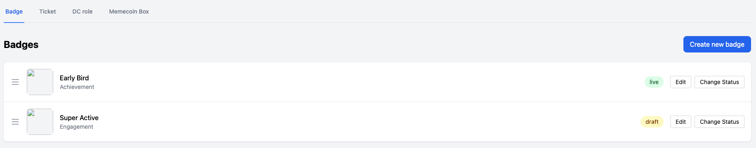

1. 有一个Create new badge按钮
2. 点击打开弹窗
3. 标题：Create new badge
4. 输入Badge name
5. 选择框，选择Category
6. 下拉框展示目前所有存在的Category
7. 如果要新增Category，只能由技术配置进去
8. 目前只有一个Category：Education（技能教学类）
9. 上传图片
10. Save as draft按钮
11. Cancel按钮
12. Save之后，会新建成功一个draft状态的badge，draft状态不会展示在C端，也不能作为reward发放
13. 需要管理员通过change status，改为live状态，才会展示在C端和作为reward发放
14. 一个列表，展示当前所有存在的Badge，列表字段如下
15. 拖拽按钮，可以拖拽排序
16. 图片：点击可以看大图
17. Badge name
18. Category
19. Claimed Amount：多少人领过
20. Status：draft、live
21. Edit按钮
22. 点击打开弹窗，可以Edit
23. 标题：Edit
24. 编辑Badge name
25. 编辑图片
26. Save按钮
27. Cancel按钮
28. Change Status按钮
29. live改成draft，需要判断一下是否有当前ongoing的任何reward是该badge，并且没有任何人获得过，如果还存在，则报错不能改。

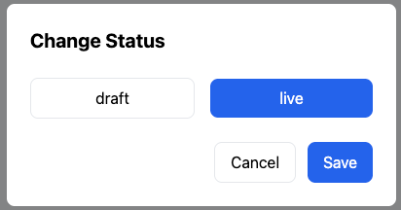

1. 该板块权限控制
2. Reward运营权限：查看badge列表，创建draft，编辑draft
3. Reward管理权限：Change status，编辑live badge，拖拽排序
4. Ticket页面

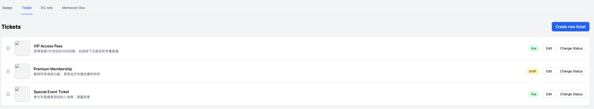

1. 有一个Create new ticket按钮
2. 点击打开弹窗

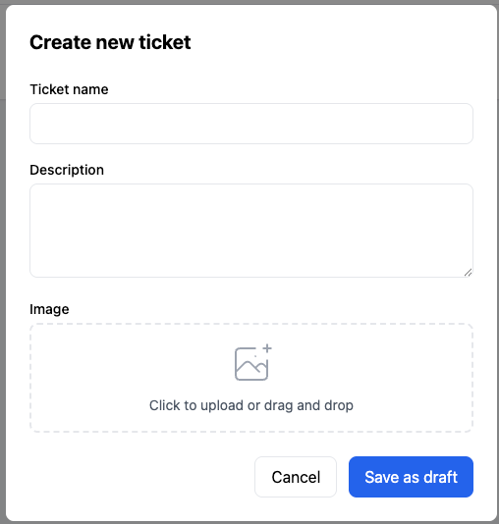

1. 标题：Create new ticket
2. 输入Ticket name
3. 输入Description
4. 上传图片
5. Save as draft按钮
6. Cancel按钮
7. Save之后，会新建成功一个draft状态的ticket，draft状态不会展示在C端，也不能作为reward发放
8. 需要管理员通过change status，改为live状态，才会展示在C端和作为reward发放
9. 一个列表，展示当前所有存在的Ticket，列表字段如下
10. 图片：点击可以看大图
11. Ticket name
12. Description
13. Claimed Amount：多少人领过
14. Status：draft、live
15. Edit按钮
16. 点击打开弹窗，可以Edit

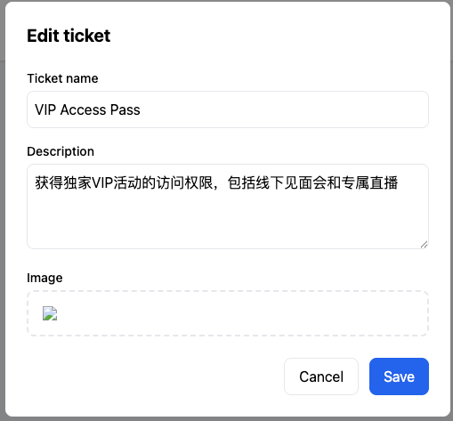

1. 标题：Edit
2. 编辑Ticket name
3. 编辑Description
4. 编辑图片
5. Save按钮
6. Cancel按钮
7. Change Status按钮
8. live改成draft，需要判断一下是否有当前ongoing的任何reward是该Ticket，如果还存在，则报错不能改。
9. 该板块权限控制
10. Reward运营权限：查看列表，创建draft，编辑draft
11. Reward管理权限：Change status，编辑live ticket
12. ~~DC role~~
13. 有一个Create new DC role按钮
14. 点击打开弹窗，复用当前添加DC role的流程

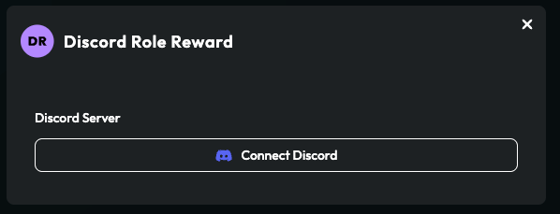

1. 下面有两个按钮，Save和Cancel，Save必须完成所有DC role添加流程才能点
2. Save之后，会新建成功一个draft状态的DC role，draft状态不会展示在C端，也不能作为reward发放
3. 需要管理员通过change status，改为live状态，才会展示在C端和作为reward发放
4. 一个列表，展示当前所有存在的DC role，列表字段如下
5. DC Server
6. Role name
7. Claimed Amount：多少人领过
8. Status：draft、live
9. Change Status按钮
10. live改成draft，需要判断一下是否有当前ongoing的任何reward是该DC role，如果还存在，则报错不能改。
11. 该板块权限控制
12. Reward运营权限：查看列表，创建draft
13. Reward管理权限：Change status
14. ~~Memecoin Box（去掉这个）~~

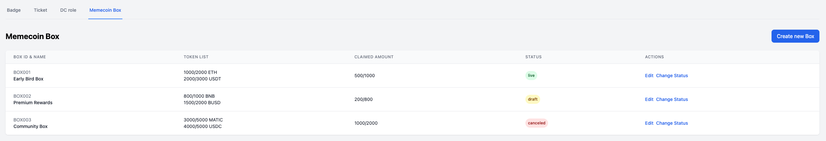

1. 有一个Create new Box按钮
2. 点击打开弹窗

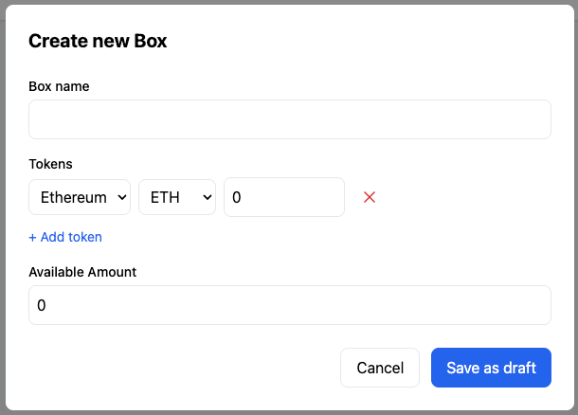

1. 标题：Create new Box
2. 输入Box name
3. 添加代币
4. 选择Network
5. 选择Token
6. 输入数量
7. 添加下一个代币
8. 删除一个代币
9. Availabel Amount：输入Box的限额数量
10. Save as draft按钮
11. 点击会校验余额中是否有足够的代币，不够会报错
12. Cancel按钮
13. Save之后，会新建成功一个draft状态的Box，draft状态不会展示在C端，也不能作为reward发放
14. 需要管理员通过change status，改为live状态，才会展示在C端和作为reward发放
15. 一个列表，展示当前所有存在的Box，按照创建时间倒序排列，列表字段如下
16. Box ID
17. Box name
18. Token list：1000/2000 TokenA, 2000/3000 TokenB（展示盒子里所有token的列表，前面的数字是剩余token，后面的是最初的总量）
19. Claimed Amount：2000/3000，前面是领过的人数，后面是总数限制
20. Status：draft、live、canceled
21. Edit按钮

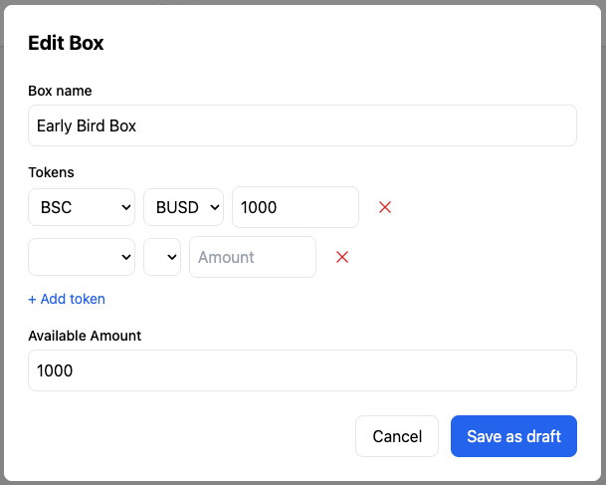

1. 标题：Create new Box
2. 编辑Box name
3. 编辑代币
4. 选择Network
5. 选择Token
6. 输入数量
7. 添加下一个代币
8. 删除一个代币
9. Availabel Amount：编辑Box的限额数量
10. Save as draft按钮
11. 点击会校验余额中是否有足够的代币，不够会报错
12. Cancel按钮
13. Change Status按钮
14. draft状态：不触发余额冻结
15. draft变更为live的时刻，要把memecoin占用的token余额冻结掉，用于发给用户
16. draft无法变更为canceled
17. live状态
18. live只有在没有发放过、并且没有当前ongoing的任何reward是该box，才能变更为draft，否则会报错
19. live在发放过、并且没有当前ongoing的任何reward是该box，才能变更为canceled，否则会报错
20. 变成canceled，会把剩余未发放的token解除冻结
21. canceled状态
22. canceled状态无法变更为其他状态

2. **设置里程碑**

**里程碑基本规则**

1. 只能有一个Live的里程碑，所有用户展示相同的里程碑；
2. 可以设置一个Upcoming的里程碑，时间在Live的里程碑结束之后立刻开始；
3. 里程碑奖励中分为限量奖励和无限量奖励，限量奖励需要处理发光的问题；
4. 比如限量奖励是Token，那么可以设置目标人数和衰减阈值比例，让有限的资金可以无限领取，防止越界；
5. 这里开发可以自己设计算法，核心目标就是防止资金完全发光剩下的人领不了奖，同时要兼顾充值资金的场景；
6. Token发放过快可以自动报警，提醒我们去补充资金；

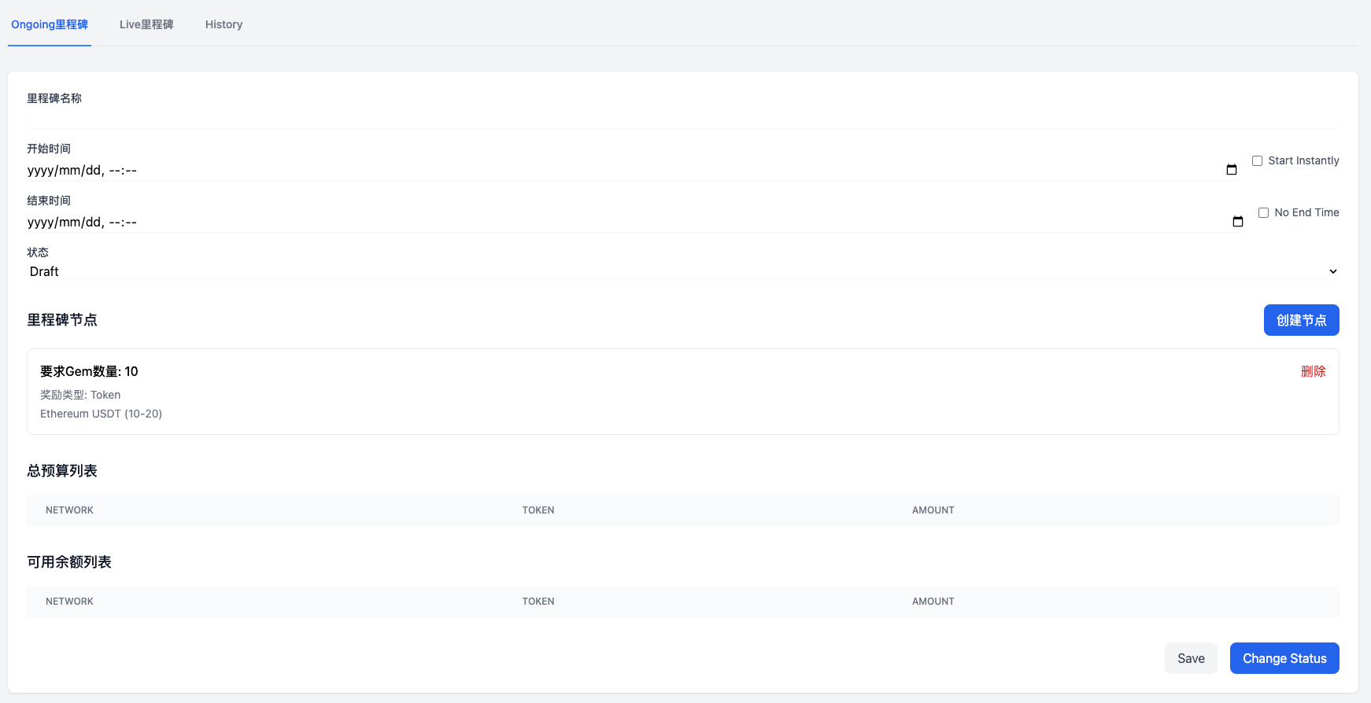

**页面布局**

顶部tab分别是：Ongoing里程碑，Live里程碑，History

1. Ongoing里程碑页面
2. 里程碑Name：输入框
3. Start Time：时间输入框
4. 旁边有一个开关Start Instantly，打开就会在Live里程碑结束后立即开始（第一个里程碑打开这个会立刻开始）
5. 没打开就要校验Start Time在Live里程碑的结束时间之后
6. End Time：时间输入框，旁边有一个开关No End Time，打开就没有结束时间
7. Status：draft或者ongoing
8. 里程碑节点列表
9. 点击创建节点，弹窗填写以下内容

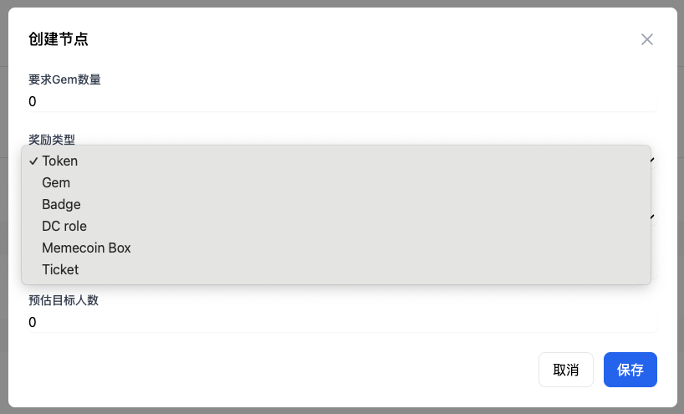

1. 节点要求Gem数量：输入框，只能输入数字
2. 节点奖励
3. 每个节点只能选择1个奖励
4. 选择类别：Token、Gem、Badge、DC role、~~Memecoin Box~~、Ticket
5. 选择Gem
6. 固定数量，输入一个固定数量的Gem奖励
7. 随机数量，输入下限、上限、平均值，三个数量
8. 选择Badge，下拉列表，选择存在的Badge
9. 这里不能发education累的badge
10. 选择DC role，下拉列表，选择存在的DC role
11. 选择Ticket，下拉列表，选择存在的Ticket
12. 输入Ticket的数量
13. 选择Token
14. 选择Network和Token
15. 随机数量，输入下限、上限、平均值
16. 预估目标人数
17. ~~选择Memecoin Box~~

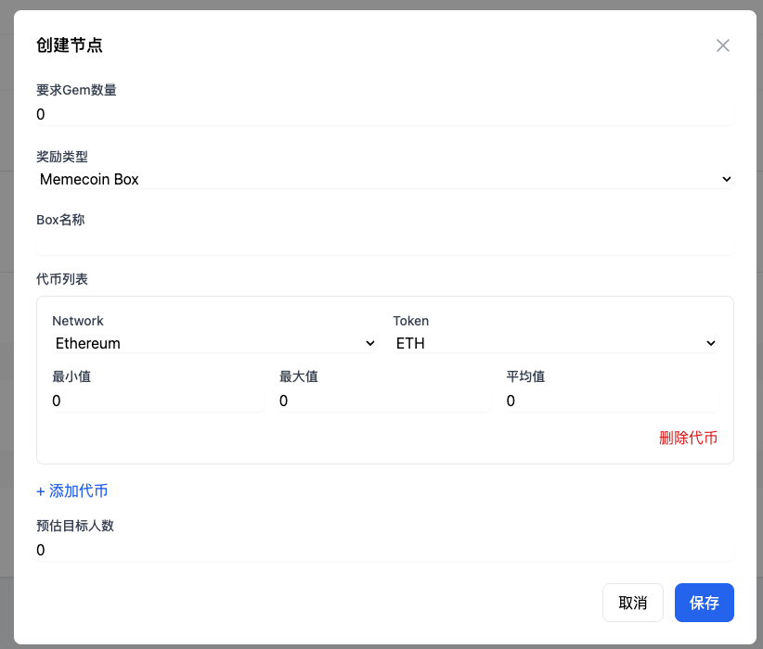

1. 输入Box name
2. 添加代币
3. 选择Network
4. 选择Token
5. 输入下限、上限、平均值
6. 添加下一个代币
7. 删除一个代币
8. 预估目标人数
9. 可以删除节点
10. 已创建的节点，根据要求Gem数量自动排序，从小到大
11. 总预算列表
12. 列表字段：Network、Token、Amount（Amount=平均值*预估目标人数）
13. 上述节点奖励中，选择的所有Token和Memecoin box设计的token，汇总展示在这里
14. 可用余额列表
15. 展示运营账户中的可用资产列表
16. 列表字段：Network、Token、Amount
17. 按钮
18. Save：点击后保存草稿
19. Change Status：点击后弹窗，可以编辑Status
20. 变更为Ongoing状态时，需要检查可用余额足够，并冻结掉预算资产
21. Ongoing重新变更为draft时，解除预算资产冻结
22. 权限控制
23. 里程碑运营权限：draft状态下，所有字段的编辑和Save
24. 里程碑管理权限：Change status
25. Live里程碑

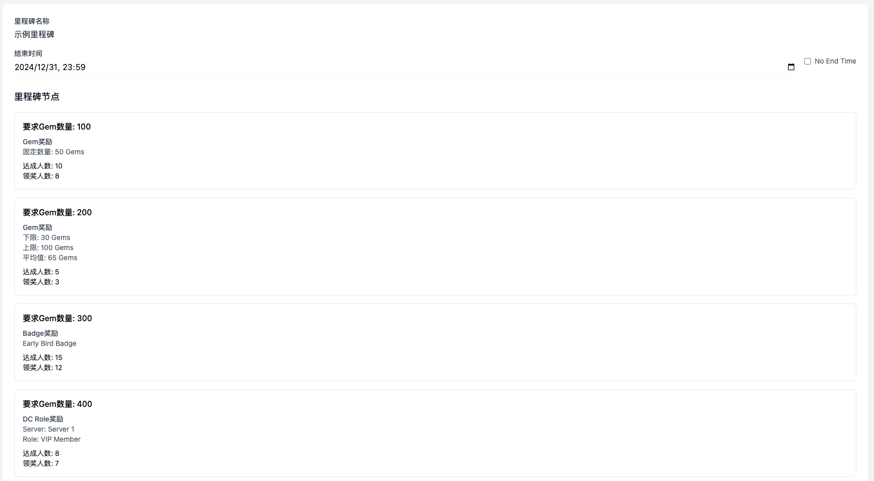

1. 里程碑Name
2. End Time：时间输入框，旁边有一个开关No End Time（可以编辑）
3. 里程碑节点列表（按照Gem数量从小到大排序）
4. 要求Gem数量
5. 奖励类型
6. Gem类
7. 固定数量，展示一个固定数量的Gem奖励
8. 随机数量，展示下限、上限、平均值，三个数量
9. Badge类：展示name
10. ~~DC role类：展示Server name和Role name~~
11. Ticket类：展示Ticket name
12. Token类：Network、Token、下限、上限、平均值、预估人数。旁边有一个增加预算按钮。
13. 点击增加预算，弹窗，输入增加人数，根据平均值自动计算出来需要额外增加的预算，展示出来
14. 点击确认，如果余额足够，则冻结余额
15. 如果余额不足，报错
16. ~~Memebox~~：代币列表（每个代币都有Network、Token、下限、上限、平均值），预估人数。旁边有一个增加预算按钮。
17. 点击增加预算，弹窗，输入增加人数，根据平均值自动计算出来需要额外增加的预算，展示出来（这里需要计算所有代币的预算）
18. 点击确认，如果余额足够，则冻结余额
19. 如果余额不足，报错
20. 每一个节点的达成人数和领奖人数
21. 按钮
22. Confirm Change：点击后确认变更，目前只有结束时间可以变更
23. 权限控制
24. 里程碑管理权限：变更时间、增加预算、Confirm Change
25. History
26. 顶部是一个列表切换，可以切换不同的里程碑name
27. 下面展示对应里程碑的信息，字段与Live里程碑页面相同
28. 去掉增加预算按钮
29. End time不可编辑
30. 没有Confirm Change按钮

3. **C端页面**

3.1 **导航栏**

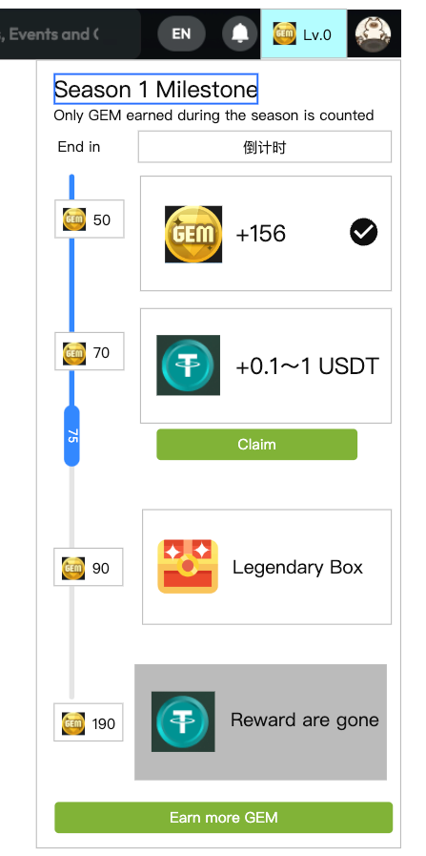

**页面布局**

1. 导航栏增加Gem的等级展示
2. 鼠标悬浮/点击Gem区域，向下展开Milestone
3. 鼠标离开Gem区域或Milestone区域，则收起Milestone区域
4. Milestone区域
5. 标题
6. 介绍文案：Only GEM earned during the season is counted
7. 倒计时，显示里程碑结束时间，如果设置的是no end time，则不显示倒计时
8. 下面是从小到大的里程碑节点
9. 默认画面中心尽量定位在用户本season获得的gem数量位置（如果在刚开始，比如gem为0，不用定位在中心）
10. 每一个节点，展示需要的gem数量和奖励，这里的节点和奖励是运营后台配置出来的
11. 可领取奖励展示claim按钮，点击claim按钮弹窗展示领取成功，六种不同的奖励弹窗如下

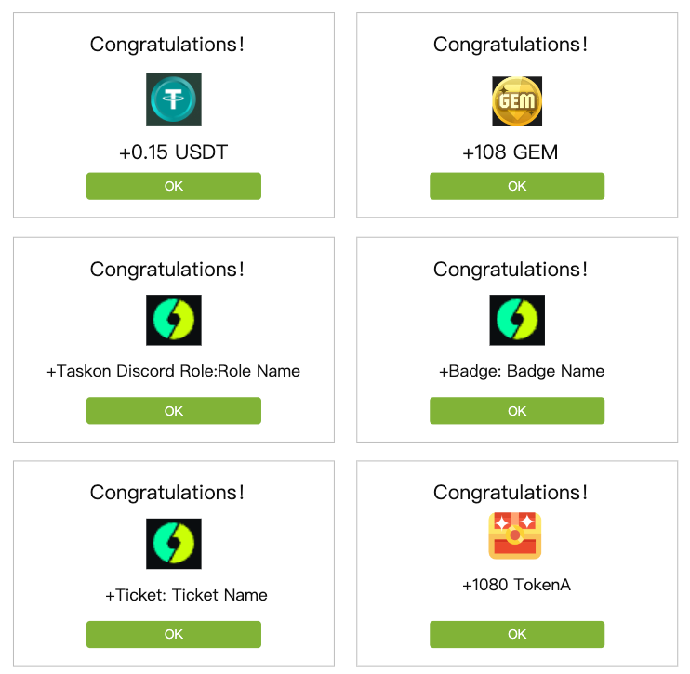

1. 已领取奖励展示已领取状态
2. 如果奖励领光了，且用户还没领，展示为Reward are gone状态
3. 节点可以用鼠标上下拖动，查看各个奖励
4. 点击Earn more GEM，跳转到Onchain新板块
5. 里程碑结束之后，如果用户有没claim的奖，自动帮他领掉

3.2 **用户中心**

去掉Membership，去掉leaderboard

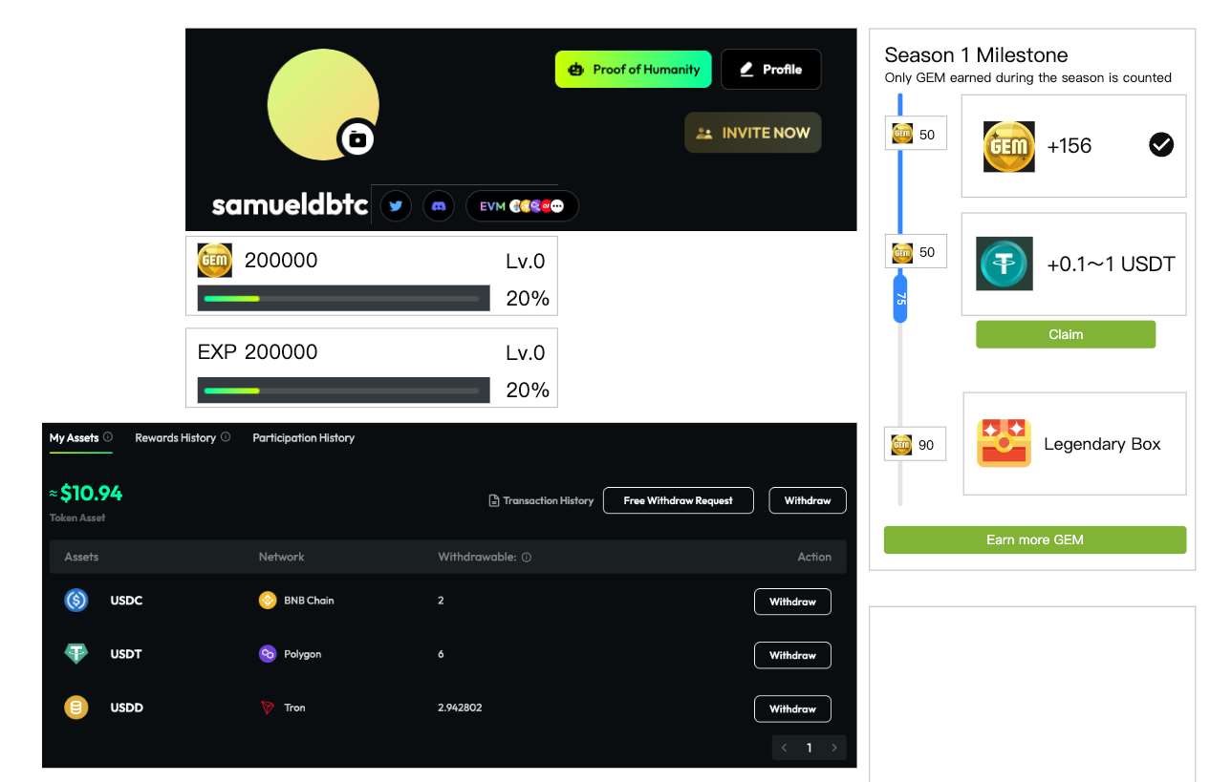

**页面布局**

1. 顶部是头像
2. 下面是Gem的数量、等级、升级进度条
3. 再下面是EXP的数量、等级、升级进度条
4. 右上区域是Milestone组件，替换掉之前的leaderboard

4. **等级体系**

4.1 **Gem等级**

**Gem获取特效**

1. 每一次获取到Gem，右上角展示Gem进度条变动的特效，如果恰好升级了要给一个升级的特效
2. Gem增加后，导航栏和用户中心的Gem数量要同时更新
3. 特效分为加分不升级和加分升级两种样式

**Gem升级规则**

|  |  |
| --- | --- |
| Lv.0 | 0 |
| Lv.1 |  |
| Lv.2 |  |
| Lv.3 |  |
| Lv.4 |  |
| Lv.5 |  |
| Lv.6 |  |

4.2 **EXP等级**

**EXP历史数据清理逻辑**

1. 取消所有历史等级
2. 保留所有历史EXP
3. 根据最新的EXP升级规则，重新清算所有用户的等级
4. 新版本上线时，告知用户等级重置了

**EXP升级规则**

|  |  |
| --- | --- |
| Lv.0 | 0 |
| Lv.1 |  |
| Lv.2 |  |
| Lv.3 |  |
| Lv.4 |  |
| Lv.5 |  |
| Lv.6 |  |
| Lv.7 |  |
| Lv.8 |  |
| Lv.9 |  |